

Universidad Nacional Autónoma de México

Facultad de Ingeniería

Laboratorio de Bases de Datos

Práctica 06

DISEÑO AVANZADO DE MODELOS RELACIONALES

Semestre 2019-1

Integrantes:

Valderrama Navarro Armando
Introducción
En las practicas anteriores hemos diseño diferentes diagramas conceptuales, desde muy básicos casos de estudio, hasta casos mas complejos que involucran conceptos mas avanzados del modelado.

Durante el desarrollo de esta práctica se pondrán en practica conceptos mas avanzados del diseño lógico de una base de datos, partiendo de los diseños conceptuales creados previamente en la practica 4.

Práctica
C1. Diseño lógico 4 escenarios.
Escenario 1
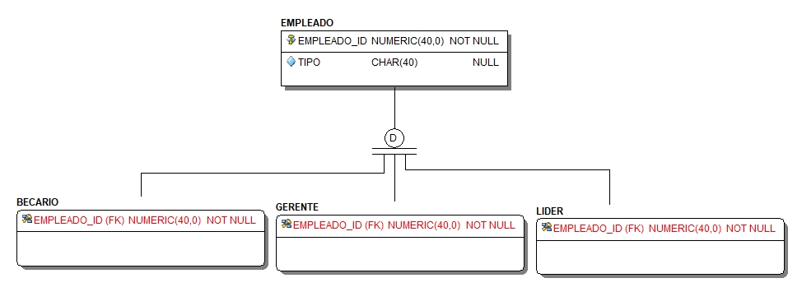
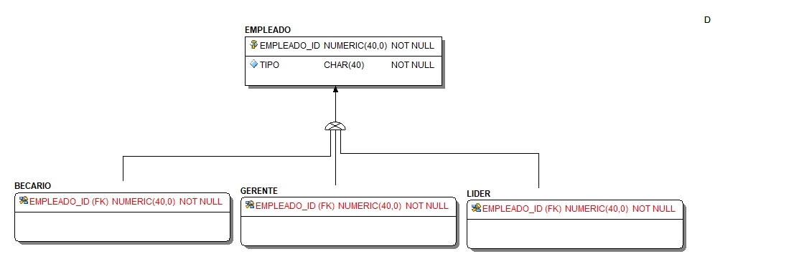
Escenario 2.
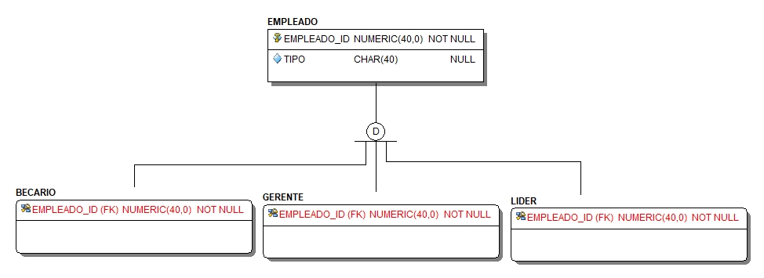

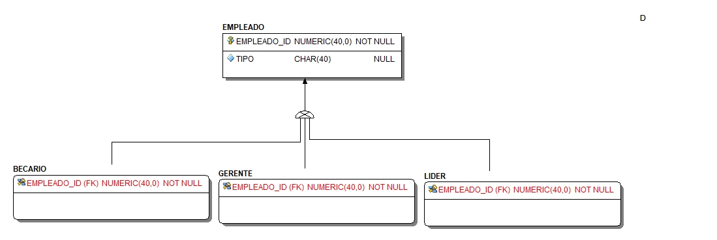
Escenario 3.
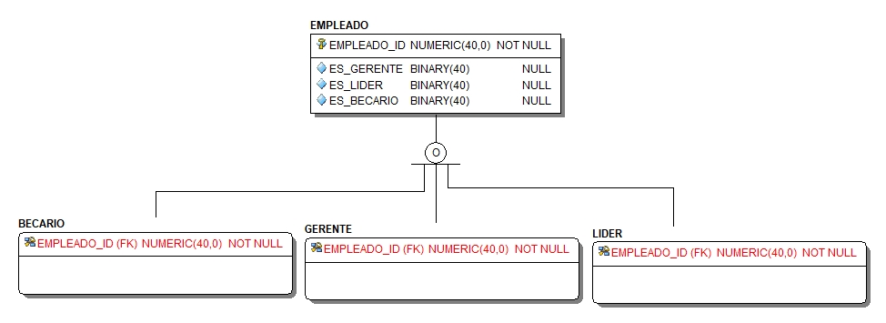

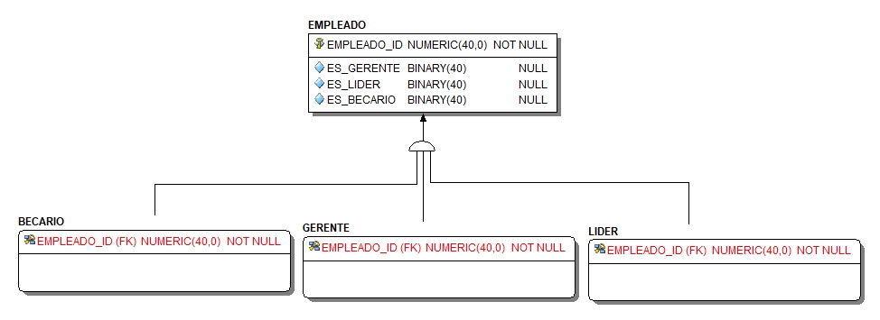

Escenario 4.
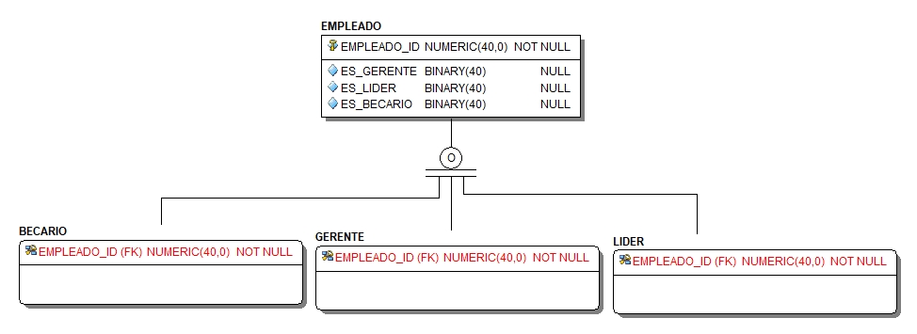
C2. Diseño lógico escuela Karate.
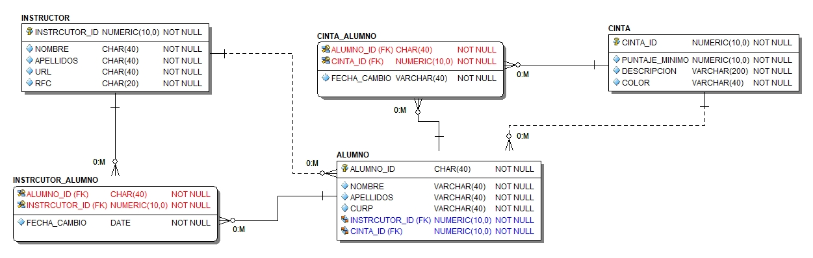
Práctica complementaria.
C3. Tabla de relaciones Inet.
Num. Relación | Tabla padre | Tabla hija | Tipo relación
1 | Cliente | Tarjeta | 1:M
2 | Cliente | Servicio | 1:M
3 | Cliente | Dirección | 1:M
4 | Estado | Municipio | 1:M
5 | Municipio | Dirección | 1:M
6 | Servicio | Pago | 1:M
7 | Servicio | Servicio_Internet | 1:1
8 | Servicio | Servicio_Telefonia | 1:1
9 | Servicio | Servicio_TV | 1:1
10 | Servicio_TV | TV_Canal | 1:M
11 | Paquete | Servicio_TV | 1:M
12 | Paquete | Paquete_Canal | 1:M
13 | Canal | TV_Canal | 1:M
14 | Canal | Paquete_Canal | 1:M
15 | Tipo_Canal | Canal | 1:M
16 | Status_Servicio | Registro_Status | 1:M
17 | Status_Servicio | Servicio | 1:M
18 | Servicio | Registro_Status | 1:M

C4. Borradores.
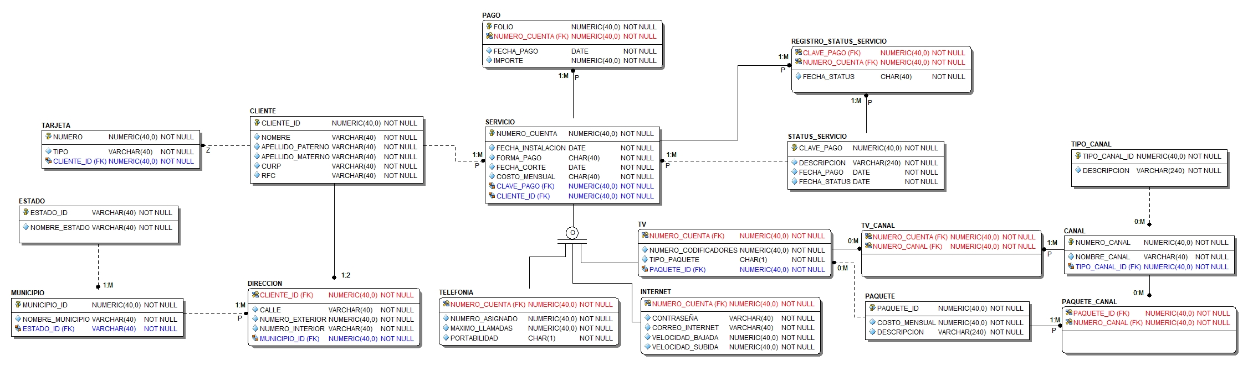

C5. Diseño final.
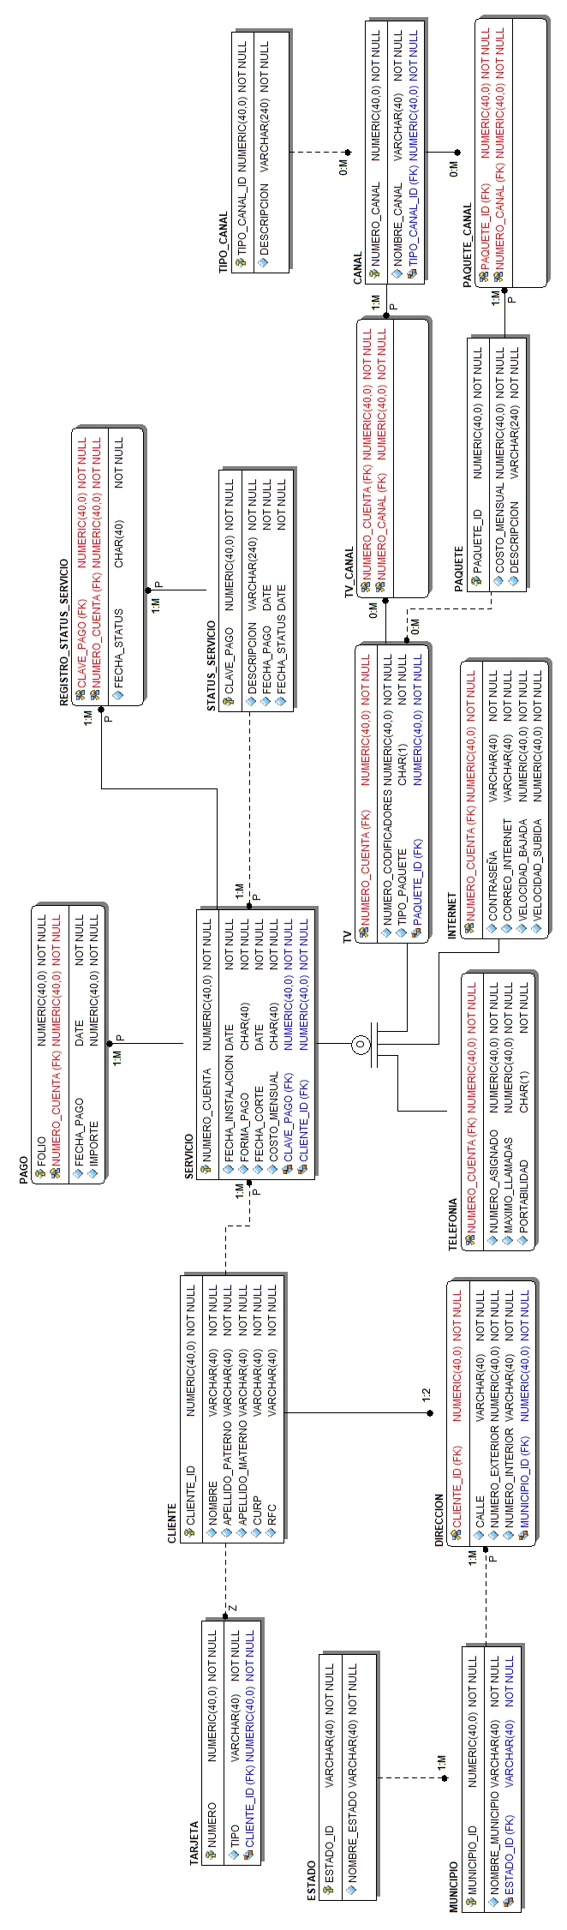
C6. Tabla de relaciones Universidad.
Num. Relación | Tabla padre | Tabla hija | Tipo relación
1 | Curso | Clase | 1:M
2 | Curso | Semestre | 1:M
3 | Curso | Curso_Inscripción | 1:M
4 | Asignatura | Asignatura | 1:M
5 | Asignatura | Plan_estudios | 1:M
6 | Asignatura | Carrera_Asignatura | 1:M
7 | Carrera | Carrera_Asignatura | 1:M
8 | Carrera | Estudiante | 1:M
9 | Plan_estudios | Estudiante | 1:M
10 | Estudiante | Inscripción | 1:M
11 | Status_Tesis | Tesis_Status_Tesis | 1:M
12 | Status_Tesis | Tesis | 1:M
13 | Tesis | Tesis_Status_Tesis | 1:M
14 | Tesis | Estudiante | 1:M
15 | Profesor | Prof_Carrera | 1:1
16 | Profesor | Prof_Asignatura | 1:1
17 | Profesor | Prof_Administrador | 1:1
18 | Prof_Carrera | Tesis | 1:M
19 | Prof_Asignatura | Tesis | 1:M
20 | Puesto | Prof_Administrador | 1:M
21 | Profesor | Curso | 1:M
22 | Inscripción | Curso_Inscripción | 1:M

C7. Borradores.
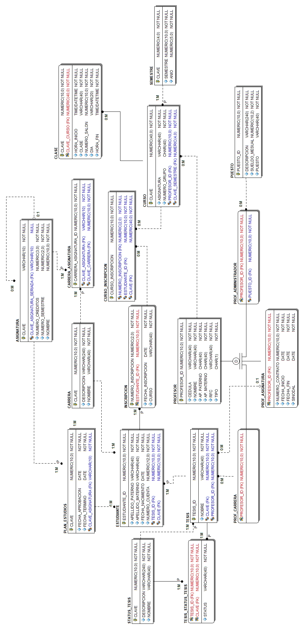

C8. Diseño final.
Conclusiones.

Se lograron modelar de manera satisfactoria los casos de estudio de la practica 4, si bien es cierto que existen diferencias entre un diseño conceptual y uno lógico, también es cierto que partir de un diseño conceptual bien hecho facilita mucho las cosas al momento de pasar ese mismo diseño a diseño lógico.

Se lograron plasmar conceptos mas avanzados del modelo de bases de datos y plasmarlos en un diseño conceptual.

